**UM SISTEMA DE MONITORAMENTO INTELIGENTE DE INFRAESTRUTURA PREDIAL**

**1. INTRODUÇÃO**

Este projeto tem como objetivo o desenvolvimento de um sistema de monitoramento inteligente para condomínios, utilizando tecnologias de Internet das Coisas (IoT) para acompanhar em tempo real aspectos essenciais da infraestrutura predial. O sistema monitora três áreas principais: o nível da caixa d’água, o consumo de energia elétrica e a abertura do portão principal, oferecendo maior controle, segurança e eficiência operacional para a administração do condomínio.

Para o monitoramento da caixa d’água, um sensor ultrassônico, conectado a um microcontrolador ESP32, é responsável por medir constantemente o nível de água. Em conjunto, uma válvula solenóide automatiza o controle do abastecimento, permitindo interromper ou liberar o fluxo de água quando necessário, como em casos de vazamento ou transbordamento, contribuindo para o uso consciente e seguro da água.

No controle de acesso, um sensor de fim de curso monitora a abertura e fechamento do portão, informando o status em tempo real. Este sensor também está ligado a um ESP32, responsável por processar os dados localmente e enviá-los para a nuvem. Já o monitoramento do consumo de energia elétrica é feito por meio de um sensor de corrente, conectado a um microcontrolador STM32. Esse sensor registra o uso de energia no condomínio, permitindo análises que podem identificar picos de consumo, possibilitar economia e prevenir falhas na rede elétrica.

Todos os dispositivos se comunicam com um gateway central, que por sua vez envia os dados para a nuvem utilizando o protocolo MQTT, permitindo o acesso remoto por meio de um aplicativo móvel. Com isso, os usuários podem acompanhar o estado do sistema de forma prática e em tempo real, de qualquer lugar.

O principal objetivo deste projeto é oferecer uma solução acessível, eficiente e automatizada para o gerenciamento de recursos essenciais em condomínios, promovendo sustentabilidade, segurança e maior comodidade para os moradores e administradores.

**2. OBJETIVOS**

**3. FUNDAMENTAÇÃO TEÓRICA**

**3. 1. ARQUITETURA**

O presente sistema propõe o monitoramento e controle de dispositivos físicos por meio de nós baseados no microcontrolador ESP-WROOM-32, com comunicação sem fio utilizando o protocolo Wi-Fi e comunicação local via UART.

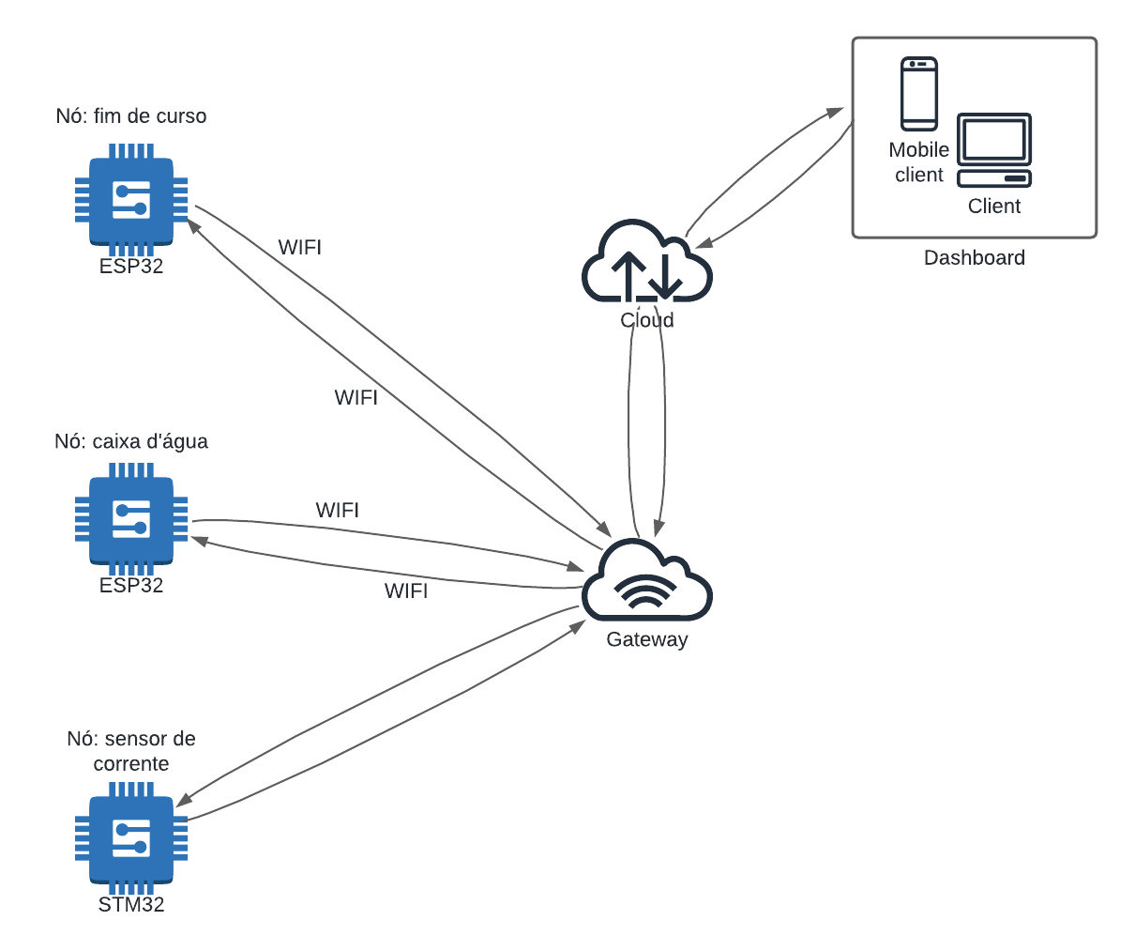

**Figura 1. Diagrama de arquitetura do projeto**

Um dos nós é responsável pela supervisão da posição de um portão automatizado, utilizando um sensor de fim de curso do tipo reed switch. Esse sensor opera em um estado normalmente aberto, fechando o circuito quando um campo magnético proveniente de um ímã é aplicado sobre ele, o que permite detectar a posição de abertura ou fechamento do portão. O sinal gerado por esse sensor é lido por um microcontrolador ESP-WROOM-32, que realiza a comunicação serial com o sensor e transmite os dados ao gateway via rede Wi-Fi, possibilitando o monitoramento remoto do estado do portão. A taxa de atualização deste nó é baseada em eventos (event-driven), ou seja, os dados são transmitidos sempre que ocorre uma mudança de estado no sensor (por exemplo, ao abrir ou fechar o portão), o que reduz o tráfego na rede e economiza energia.

Outro módulo do sistema é dedicado ao gerenciamento do nível de água em uma caixa d’água. Para isso, emprega-se um sensor ultrassônico do modelo HC-SR04, amplamente utilizado em aplicações embarcadas devido à sua precisão e baixo custo. Esse sensor realiza medições contínuas da distância entre o transdutor e a superfície da água, permitindo calcular, com base na altura da caixa, o volume disponível. Uma válvula solenóide de 12V, modelo VA-03, é utilizada para controlar o fluxo de entrada de água. Essa válvula pode ser acionada automaticamente para interromper o abastecimento em situações críticas, como o transbordamento ou vazamentos detectados por padrões anormais de variação do nível de água. Assim como no módulo do portão, este nó também utiliza um microcontrolador ESP-WROOM-32, que realiza a aquisição dos dados dos sensores por meio de comunicação serial UART. O microcontrolador atua como interface entre os sensores/atuadores e a nuvem, realizando o envio contínuo das informações para o gateway central do sistema via Wi-Fi. A taxa de atualização para esse módulo será de aproximadamente a cada 10 segundos, podendo ser ajustada dinamicamente conforme a abertura da válvula ou variação súbita de nível detectada.

Adicionalmente, o sistema contempla um terceiro nó responsável pelo monitoramento do consumo de energia elétrica do prédio. Neste caso, será utilizado um sensor de corrente invasivo do tipo ACS712, escolhido por seu baixo custo e facilidade de integração com microcontroladores. O ACS712 fornece uma saída analógica proporcional à corrente elétrica que atravessa seu terminal de entrada, possibilitando a medição tanto de corrente alternada quanto contínua. O sinal analógico será lido pelo microcontrolador ESP-WROOM-32 por meio de uma entrada ADC (Conversor Analógico-Digital), e processado para estimar a potência elétrica com base em valores de referência configurados. O microcontrolador fará amostragens em alta frequência localmente (entre 50 e 100 amostras por segundo), mas enviará valores médios ou agregados ao gateway em intervalos de aproximadamente 5 segundos, otimizando a largura de banda e o desempenho do sistema. Isso possibilita o acompanhamento remoto em tempo real do perfil de uso da energia elétrica no edifício.

O sistema contará com um gateway central, que será implementado por meio de um roteador Wi-Fi convencional. Esse roteador será responsável por estabelecer e manter a rede local sem fio, à qual todos os nós baseados em ESP-WROOM-32 estarão conectados. Além de atuar como ponto de acesso, o gateway servirá como intermediário entre os nós sensores/atuadores e a internet, encaminhando os dados coletados para a nuvem.

Para visualização, gerenciamento e análise dos dados em tempo real, será disponibilizado um dashboard em plataforma na nuvem, acessível por dispositivos conectados à internet, como smartphones, tablets e computadores. Essa interface permitirá ao usuário monitorar o estado dos sensores (portão, nível da caixa d’água, corrente elétrica), visualizar gráficos históricos de consumo e níveis, além de acionar comandos remotamente, como a abertura da válvula ou o reinício de módulos. A interface será atualizada em conformidade com as taxas de envio dos dados de cada nó, garantindo uma visualização fluida e precisa do estado atual do sistema.

**3. 2. TIPOS DE REDES**

No sistema proposto, será utilizada uma rede local sem fio (WLAN) como meio principal de comunicação entre os nós sensores/atuadores e o gateway central. A escolha pelo uso de Wi-Fi se justifica pela sua ampla disponibilidade, baixo custo, facilidade de integração com os microcontroladores ESP-WROOM-32 e capacidade de transmitir dados diretamente para a internet sem a necessidade de infraestrutura adicional.

A WLAN será estruturada em torno de um roteador Wi-Fi convencional, que atuará como ponto de acesso (Access Point), conectando todos os dispositivos da rede local. Esse roteador também terá função de gateway, permitindo a integração do sistema com a nuvem, o que viabiliza o monitoramento remoto e em tempo real dos dados provenientes dos sensores instalados no edifício.

**3.3. TIPOS DE PROTOCOLOS**

A arquitetura do sistema embarcado implementará dois tipos principais de protocolos de comunicação: UART para comunicação local entre sensores e microcontroladores, e Wi-Fi com MQTT para envio dos dados à nuvem.

* UART (Universal Asynchronous Receiver/Transmitter) será utilizada na comunicação local entre os microcontroladores ESP-WROOM-32 e os sensores ou atuadores conectados, como o sensor de nível HC-SR04, o reed switch e o sensor de corrente ACS712. Esse protocolo serial é amplamente suportado, simples de implementar e adequado para a taxa de dados exigida pelos sensores utilizados.
* Wi-Fi será a tecnologia de rede empregada para conectar cada microcontrolador ESP-WROOM-32 ao gateway, possibilitando o envio dos dados para a nuvem.
* MQTT (Message Queuing Telemetry Transport) será o protocolo de aplicação adotado para a comunicação entre os nós e o dashboard em nuvem. Por ser leve, eficiente em largura de banda e adequado para dispositivos com recursos limitados, o MQTT permite a transmissão periódica dos dados de sensores com confiabilidade, além de suportar comunicação assíncrona no modelo publicador/assinante (publish/subscribe).

Esses protocolos garantem uma arquitetura enxuta, eficiente e escalável, compatível com as demandas de monitoramento remoto de ambientes em tempo real.